***Это задание на 13.04.2020***

**Уроки 98-102**

**Тема урока: Урок №98. Технология приготовления холодных закусок из овощей**

1. Подача холодных и горячих закусок

2.Технология приготовления холодных закусок из овощей.

- редис с маслом

- свекла маринованная.

- тыква маринованная

- тыква в маринаде.

2. Оформление, отпуск, подача

**Задание для самостоятельной работы**

1. Составить конспект

2. Составить технологическую схему приготовления холодной закуски «Свекла маринованная». Обратите внимание на подготовку всех ингредиентов, отразите в схеме. (Приготовление маринада можно выполнить в отдельной схеме)

**Пользуйтесь учебником Г.П. Семичева** Приготовление, оформление и подготовка к реализации холодных блюд, кулинарных изделий, закусок разнообразного ассортимента гл 7, стр 128-129

**Тема урока: Урок №99. Технология приготовления холодных закусок из фасоли**

1.Технология приготовления холодных закусок из фасоли:

- красная фасоль с маслом;

- фасоль протёртая;

2. Оформление, отпуск, подача

**Задание для самостоятельной работы**

1. Составить конспект

2. Составить технологическую схему приготовления холодной закуски «Фасоль протёртая». Приготовление маринада можно выполнить в отдельной схеме)

**Пользуйтесь учебником Г.П. Семичева** Приготовление, оформление и подготовка к реализации холодных блюд, кулинарных изделий, закусок разнообразного ассортимента гл 7, стр129

**Тема урока: Урок №100. Технология приготовления холодных закусок из баклажан**

1.Технология приготовления холодных закусок из баклажан:

- баклажаны степные

- баклажаны, тушёные с помидорами

- рулетики из баклажанов с орехами

- икра баклажанная

2. Оформление, отпуск, подача

**Задание для самостоятельной работы**

1. Составить конспект

2. Составить технологическую схему приготовления холодной закуски «Рулетики из баклажанов с орехами». Приготовление фарша можно выполнить в отдельной схеме)

**Пользуйтесь учебником Г.П. Семичева** Приготовление, оформление и подготовка к реализации холодных блюд, кулинарных изделий, закусок разнообразного ассортимента гл 7, стр129-130 , материалами интернет

**Тема урока: Урок №101. Технология приготовления холодных закусок из овощей**

1.Технология приготовления холодных закусок из овощей:

- закуска овощная с чесноком

- закуска по – киргизски

- закуска «Лаззат»

2. Оформление, отпуск, подача

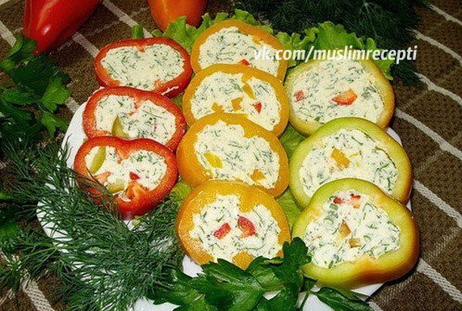

Закуска «Лаззат»

**Задание для самостоятельной работы**

1. Составить конспект

2. Составить технологическую карту приготовления холодной закуски Закуска «Лазат».

Образец технологической карты

**Технологическая карта №1(наименование холодной закуски)**

|  |  |  |  |  |
| --- | --- | --- | --- | --- |
| Наименование продуктов | норма | | Технологический процесс приготовления | Требования к качеству, условия и сроки хранения. Органолептические показатели( внешний вид, вкус, запах, консистенция) |
| брутто | нетто |
|  |  |  | (Пооперационно) |  |
|  |  |  |  |  |
|  |  |  |  |  |
|  |  |  |  |  |
|  |  |  |  |  |

Рецептура закуска «Лаззат»

|  |  |  |
| --- | --- | --- |
| Наименование продуктов | брутто | нетто |
| перец сладкий «болгарский» | 65 | 55 |
| брынза | 20 | 20 |
| сметана | 10 | 10 |
| масло сливочное | 15 | 10 |
| чеснок | 0.05 | 0.03 |
| укроп и петрушка (кинза) | 10 | 5 |
| соль, перец, зира, мята | по вкусу |  |
| Выход |  | 100 |

**Пользуйтесь учебником Г.П. Семичева** Приготовление, оформление и подготовка к реализации холодных блюд, кулинарных изделий, закусок разнообразного ассортимента гл 7 стр 130 , материалами интернет

**Тема урока: Урок №102. Технология приготовления холодных закусок из различных овощей**

1.Технология приготовления холодных закусок из овощей:

- икра кабачковая

-икра овощная

- икра свекольная или морковная

- икра «Дары осени»

2. Оформление, отпуск, подача

**Задание для самостоятельной работы**

1. Составить конспект

2. Составить технологическую схему приготовления холодной закуски «Икра баклажанная»- I способ.

**Пользуйтесь учебником Г.П. Семичева** Приготовление, оформление и подготовка к реализации холодных блюд, кулинарных изделий, закусок разнообразного ассортимента гл 7, стр 130- 131 , материалами интернет

**Обратите внимание!!!!!!!!!!!!!!**

**В интернете найдите рецептуры и красочные картинки этих холодных закусок и собирайте их на флешку и копируйте в конспекты**